컴퓨터 그래픽스 과제 2 readme (20241620 안서현)
- level 0 물체를 house로 하여 기존의 물체를 이용함. 또한 level 0~level 1 물체를 각각 house, tree, sunflower, butterfly, bee, bird로 하여 같은 레벨은 동일한 물체로, 다른 레벨은 다른 물체로 구현했다.
- level 0 의 translate 위치를 centerx, centery로 하여 마우스를 따라서 움직이게 하였다. mouse(), motion() 함수를 활용해서 왼쪽 버튼의 눌림을 확인하고 왼쪽버튼을 눌렀을 때 마우스에 따라서 움직이게 하였다.
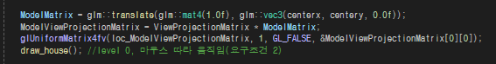
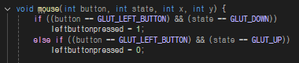
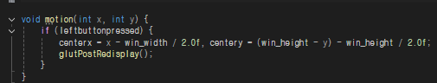
- level 1에서 level 0을 중심으로 rotate하도록 했다. (rotate 함수에 ModelMatrix_1이 아니라 ModelMatrix를 넣었음) 더불어 draw_level_1을 주어서 ‘a’ 키로 level 1 물체가 나타날지 여부를 토글로 설정할 수 있게 했다.
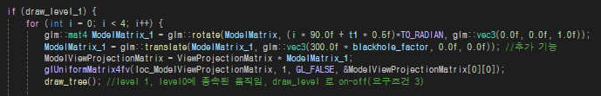
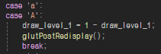
- level 4와 level 5를 윗 레벨의 for문안에서 구현함으로써 계층적으로 구현했다. 더불어 level 1과 마찬가지로 draw_level_4, draw_level_5를 이용해서 각각의 움직임을 보일지 안보일지를 ‘f’, ‘g’ 키로 설정할 수 있게 했다.
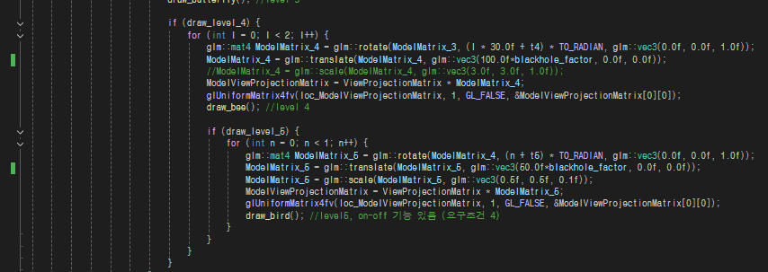
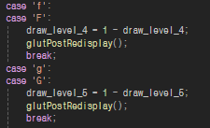
- level 3 물체를 회전하면서 크기 변화하도록 구현했다. 더불어 level 2를 중심으로 회전하는 level 3 물체 4개에서 phase 차이를 두어 같은 레벨 안에서도 크기가 다른 물체가 되도록 구현했다. scale_factor를 sinf 를 이용해 시간에 따라 변화를 주었고, 그것을 ModelMatrix_3의 scale 함수에 넣었다.
이후의 레벨에서는 크기 변화가 되지 않도록 하기 위해 ModelMatrix_3_d를 따로 만들어서 이것을 scale 조정하고 화면에 나타내도록 했다. 이후의 level 4에서는 scale 조정 전인 ModelMatrix_3을 사용해서 level 3에서의 크기 변화에 영향 받지 않도록 했다.
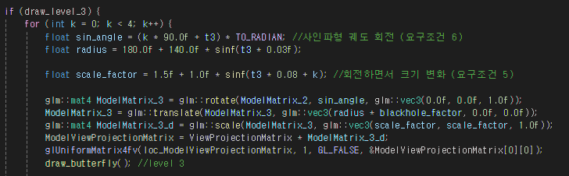
- level 2는 사각형 궤도로 회전, level 3은 사인파형과 원 궤도를 결합한 모양으로 회전하도록 구현했다.
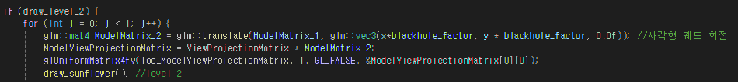
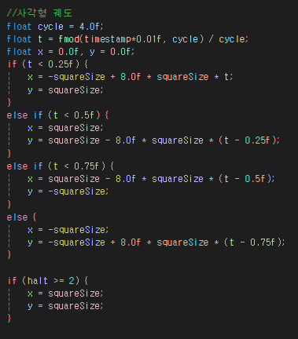 사각형궤도에 필요한 값 계산

- level 0의 house를 제외하고 level 1~level 5는 모두 직접 모델링한 물체를 사용했다.
level 1: tree
줄기, 잎, 열매를 각각 독립된 도형으로 분리해서 구성하고, 초록색과 갈색 계열 색상을 적용했다.
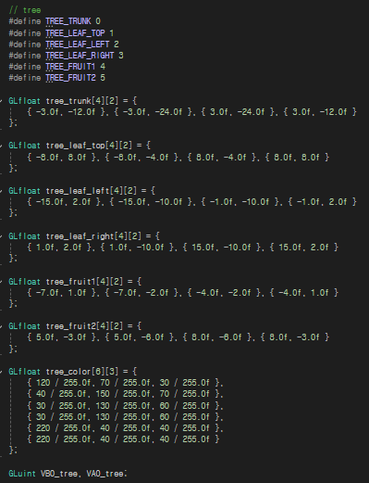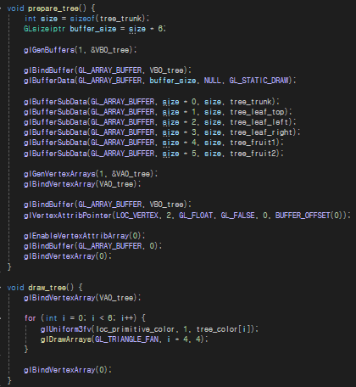

level 2: sunflower
꽃잎, 중심부, 줄기, 잎사귀를 여러 파츠로 나누어서 구현했고, 노란 꽃잎과 갈색 중심부로 특징을 표현했다.
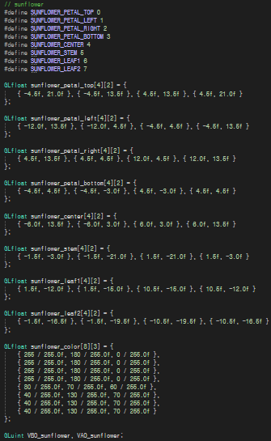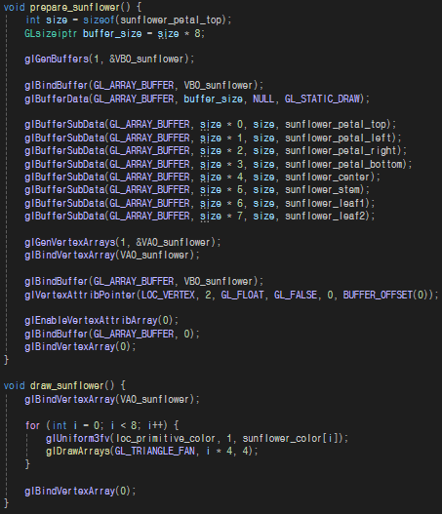

level 3: butterfly
좌우 날개, 몸통, 머리, 더듬이를 대칭 구조로 설계했고, 여러 사각형 날개 파츠를 조합해 화려한 형태로 구현했다.
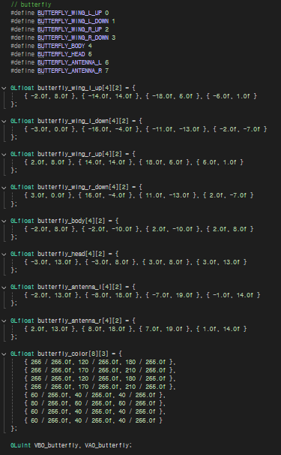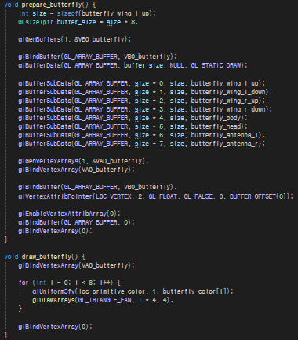

level 4: bee
몸통, 줄무늬, 머리, 날개, 더듬이 파츠를 분리해서 정의했고, 노란색과 검은색을 이용해서 벌 특징을 강조해 구현했다.
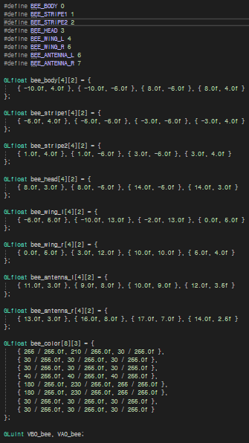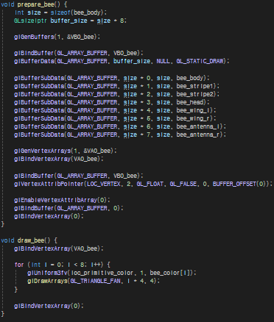

level 5: bird
몸통, 날개, 머리, 부리, 꼬리, 다리로 세분화해서 사각형과 삼각형을 섞어서 구현했다. 날아다니는 느낌이 나도록 좌우 날개를 크게 배치했다.
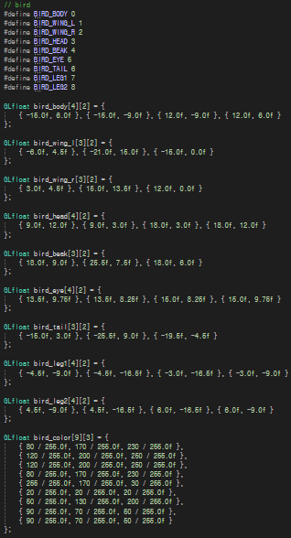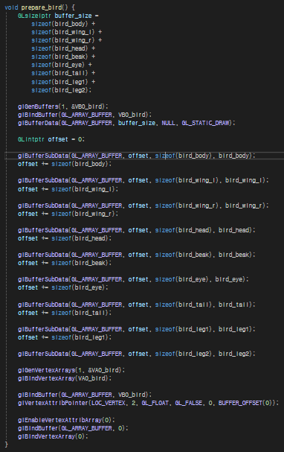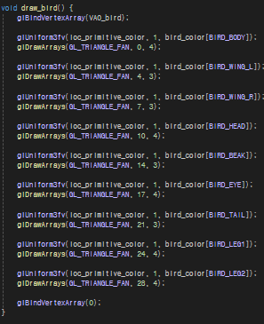

추가 물체: snail
껍질, 몸통, 머리, 눈, 더듬이를 각각 사각형 파츠고 나누어 정의한 후 하나의 VBO에 저장하고, 반복문으로 색상을 바꿔가며 그렸다.
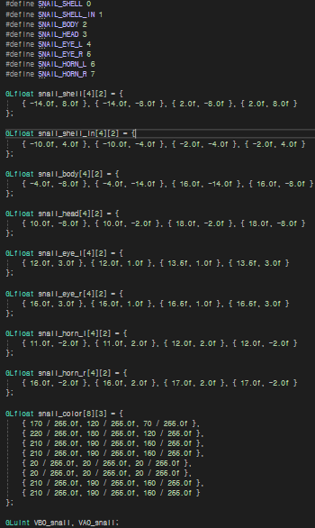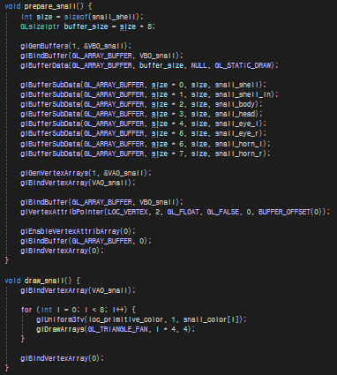

- 추가 구현 사항
1) a, s, d, f, g 를 눌러서 순서대로 level 1부터 level 5까지 화면에 그릴지 여부를 토글로 결정한다.
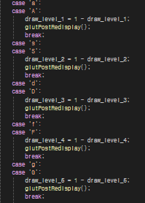
2) q 를 누르면 전체 화면이 달팽이를 제외하고 모두 정지한다. 다시 누르면 다시 움직인다. 토글로 구현했다. (animation_mode)
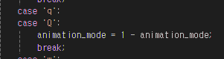
3) w 를 누르는 횟수에 따라서 단계별로 정지한다. 1번 누르면 level 1까지 정지, 2번 누르면 level 1~2까지 정지, 3번 누르면 level 1~3까지 정지…의 구성으로 움직인다. 6번 누르면 다시 모든 것이 움직인다. 즉 6의 나머지로 정해진다.
timestamp는 각 레벨에서 t1, t2 .. 로 구현되어 단계별로 멈출 수 있게 구현했다.
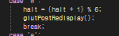
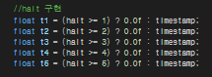
4) e 를 누르면 블랙홀 모드가 켜진다. 해당 모드에서는 모든 계층이 level 0을 중심으로 모였다가 퍼지는 것을 회전하며 반복한다. 각 레벨에서 translate 반경에 blackhole_factor를 곱해 줄어들고 멀어지는 것을 조정했다.
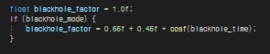
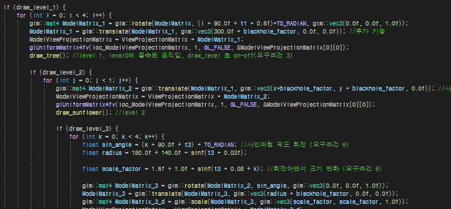
5) snail을 추가했다. 이는 계층 구조와 분리된 독립 개체로 구현했으며, 화면 하단을 좌우로 이동하면서 상하로 진동하도록 하여 배경 애니메이션 요소로 사용했다. 마우스 휠로 크기를 조절할 수 있고, 마우스 우클릭 시 달팽이의 크기가 두배가 된다. r 키를 누르면 원래 크기로 돌아오게 할 수 있다. 달팽이는 q 키에 무관하게 항상 움직이는데, 이는 달팽이만 사용하는 snail_timestamp를 따로 정의하여 구현했다.
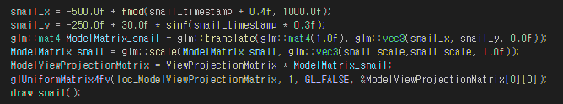
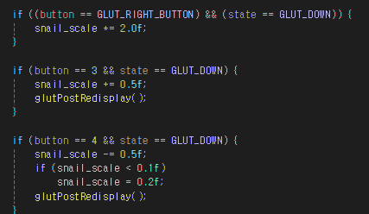
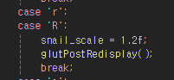
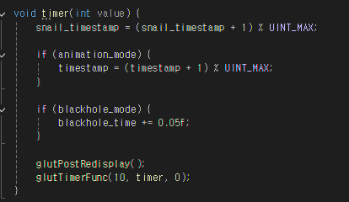

구현 방법 | 구현 효과
q or Q | 달팽이 제외 화면 멈춤
w or W | 누르는 횟수에 맞춰서 해당 레벨 멈춤
e or E | 블랙홀 모드: level 0 중심으로 모든 레벨이 모였다가 퍼지는 것을 반복하며 회전
r or R | 달팽이 크기 원상복귀
a or A | level 1 화면에 그리기/없애기 (토글)
s or S | level 2 화면에 그리기/없애기 (토글)
d or D | level 3 화면에 그리기/없애기 (토글)
f or F | level 4 화면에 그리기/없애기 (토글)
g or G | level 5 화면에 그리기/없애기 (토글)
ESC | 프로그램 종료
마우스 left button click | level 0 물체 드래그로 움직이기
마우스 right button click | 달팽이 크기 두배 키우기
마우스 wheel UP/DOWN | 달팽이 크기 키우기/줄이기

